Naphtachimie  Lavéra | Service: LPU | EXP-U-03-002  Date de Création : 02/06/1997  Date: 10/09/2019 Révision n°10 | Page 1/18  Annexe (6)
Destinataires communs gérés :  Centrale  Département Hygiène Sécurité Environnement Inspection - Z1  Version informatique:  Diffusion sur Intranet Naphtachimie  Version papier (à préciser) :  CdQ (5) - ValisePAD | Type de document :  CONSIGNE Centrale Sud
TITRE :

Surveillance des rejets atmosphériques

Objet / Champ d’application :
Cette consigne définit les différents rejets atmosphériques des installations de combustion de la CENTRALE SUD et reprend les prescriptions relatives à l’auto surveillance des émissions atmosphériques canalisées en y indiquant les mesures de réduction à déployer en cas d’alarme.

Date de révisions | N° rév. | Nature et motif des 5 dernières révisions
19/12/07 | 6 | Mise à jour pour intégration réglementation au 1er janvier 2008
05/09/08 | 7 | Mise à jour
15/01/10 | 8 | Mise à jour
08/04/16 | 9 | Réglementation au 1er janvier 2016 + mise en chômage CH1
10/09/19 | 10 | Mise à jour suite projet QAL1, QAL2 et QAL3

Rédigée et vérifié par (fonction, nom) : | Signature : |  | Approuvée par (fonction, nom) : | Signature :
TECHNICIEN FIABILITE  Gilles MOUROU | Visa Informatique |  | RESPONSABLE CENTRALE  Virginie RIVIERE | Visa Informatique

Sommaire

1. Définitions et abréviations 3
2. Documents cités en référence 3
3. RESPONSABILITES 3
4. Surveillance et contrôle des rejets 3
4.1. Les différents types de rejets : 4
4.1.1. Dioxyde de soufre (SO2) 4
4.1.2. Rejets d'oxyde d'azote (NOx) et de Poussières (POUSS) 4
4.1.3. Rejets d'oxyde et de dioxyde de carbone (CO/CO2) 4
4.1.4. Les composés organiques volatils (COV) 5
4.2. Système de surveillance des rejets : 5
4.2.1. Analyse en continu : 5
4.3. Valeurs limites d’émission VLE : 6
4.3.1. Définitions des seuils à respecter (VLE) 6
4.3.2. Seuils à respecter en Flux (tonne/an) : 6
4.4. Système d’acquisition des données : 7
4.5. Actions à prendre en cas de dépassement des VLE : 7
5. CAS DES SURCHAUFFEURS 9
6. CONDUITE A TENIR EN CAS D'INCIDENT 9
6.1. Alerte OZONE : 9
6.2. Alertes STERNES : 10
6.3. Alerte PM 10 : 10
7. ANNEXE 1 : Vues SNCC 11
8. Annexe 2 : certification des analyseurs et tests de surveillance 12
9. ANNEXE 3 : Valeurs limites d’émission 14
10. Annexe 4 : Traitement des donnees : 15
11. annexe 5 : TAGS et alarmes : 17
12. ANNEXE 6 : Tests d’auto-surveillance 18

Définitions et abréviations
RAS

Documents cités en référence

- Consigne d’exploitation SYS-E-01-002 : Contrôle et seuils réglementaires - Echéancier des rapports et déclarations.
- Consigne d’exploitation SYS-E-03-001 : Gestion des situations d’urgences environnementales
- Consigne d’exploitation EXP-U-03-003 : « STERNES » Directionnelles
- Consigne d’exploitation EXP-U-03-004 : « STERNES » Générales
- Consigne d’exploitation EXP-U-03-010 : Liste des paramètres essentiels
- Consigne d’exploitation EXP-U-14-007 : Alimentation en fioul basse teneur en soufre
- Consigne d’exploitation EXP-U-14-010 : Gestion des combustibles

RESPONSABILITES

Ingénieur et chargés d’Exploitation | CdQ | CdP Electrique | CdP Thermique | CdP Utilités | Op. Extérieur
X | X |  | X

Le chef de quart et le chef de poste Thermique ont la responsabilité du suivi instantané, sur l’heure et la journée des rejets de NOx, de poussières et de CO. Ils assurent la surveillance visuelle des cheminées depuis la SDC par le biais de deux caméras de vidéo-surveillance. Ils optimisent la combustion afin d'améliorer les performances environnementales générales des installations et de réduire les émissions atmosphériques. Et enfin ils veillent à ce que les périodes d’arrêt et de démarrage des installations soient d’aussi courte durée que possible.

L’encadrement a la responsabilité du suivi mensuel et annuel des rejets (flux) de SO2, de NOx, de Poussières et de CO en tonnes. Il assure le suivi mensuel et annuel des rejets atmosphériques canalisés et transmet un rapport mensuel d’auto-surveillance en interne. L’encadrement collecte toutes informations susceptibles d’expliquer des non-conformités et les porte à la connaissance des différents acteurs.

Surveillance et contrôle des rejets

Les chaudières de la Centrale sud sont soumises à l’arrêté GIC (Grande Installation de Combustion). La notion de GIC équivaut à une cheminée. La centrale possède 2 GIC de puissance différente (liée à la puissance des chaudières) :
- GIC1 : cheminée pour la chaudière 3 (182MW à 230t/h vapeur)
- GIC2 : cheminée commune chaudière 4 et 5 (364MW à 230t/h vapeur)

L’arrêté ministériel du 30 juillet 2003 impose les limites des rejets à respecter sur le dioxyde de soufre (SO2), l’oxyde d’azote (NOx) et les poussières.
Depuis 2010, l’arrêté préfectoral du 20 octobre 2005, impose le respect de tonnages annuels maximum sur les rejets.
L’arrêté ministériel du 26 Août 2013 impose à partir du 1er janvier 2016 de nouvelles limites d’émission à respecter.
La diminution et le pilotage se fait essentiellement sur les chaudières de la centrale, même si les torches, fours CK4 et surchauffeurs sont concernés.

Les différents types de rejets :

Dioxyde de soufre (SO2)

Suite à l’arrêté ministériel du 26 Août 2013, afin de respecter les émissions en soufre et poussière, les combustibles riches en SO2 (FO2 1%soufre) ne doivent plus être brûlés sur les chaudières [sauf sur dérogation qui pourra être accordée dans les cas de force majeure (type TAR CK4, arrêt prolongé CK4 non prévu, incident sur HdP ou sur GDF)].
Les combustibles disponibles (HdP, LR Oxo, GDF, FG, H2 Kem One) sont peu voir pas soufrés et permettent de ne pas de dépasser les seuils fixés par l’administration. Ainsi il n’est plus nécessaire de suivre en continu les émissions de SO2. Une estimation horaire, journalière et des mesures annuelles sont suffisantes (calculs).
Une attention particulière devra être portée sur les slops et FOD (faire une mesure de soufre avant une éventuelle reprise du combustible en dilution).

Cas de force majeure :

Dans ces cas de force majeure menant à la reprise de FO2 sur nos chaudières, la conduite à tenir est la même qu’avant l’arrêté ministériel :
- La raffinerie Ineos nous indique la teneur en soufre du fuel qu’ils s’apprêtent à nous envoyer
- Le chef de poste Thermique indique la valeur sur SNCC (point CL204) et sur la feuille de relevé (voir EXP-U-14-006).
- Le système SNCC calcule le rejet (en t/j) :
- instantané
- cumulé depuis 0 h
- estimé de la journée en tenant compte du rejet cumulé et en faisant l'hypothèse que nous gardions la même valeur de rejet instantané jusqu'à minuit.
Dans le cas où le débit journalier estimé dépasserait notre quota de 25 t/j, alerter l'encadrement ou la PAD en l'absence de consigne particulière.
En cas d'alerte STERNES, se référer aux consignes EXP-U-03-003 et 03-004. Le chef de Quart indique dans les bilans de saisie journalier (excel PI), la teneur en soufre du FO2 à minuit.

Rejets d'oxyde d'azote (NOx) et de Poussières (POUSS)

Les Chaudières 3 et 4 sont équipés de brûleurs Bas NOx et de système OFA, permettant de limiter la formation de Nox thermiques lors de la combustion. Le combustible principal de ces chaudières est le gaz, combustible limitant les émissions de poussières, NOx et SO2.

A noter : les émissions de NOx sont plus élevées lorsque le taux d’hydrogène est élevé (chaudière avec gaz en principal ou en secondaire).

Le combustible principal des chaudières 3 et 4 est le gaz, combustible limitant les émissions de poussières, NOx et SO2.
Deux caméras permettent une surveillance visuelle des cheminées depuis la salle de contrôle.

Rejets d'oxyde et de dioxyde de carbone (CO/CO2)

Suite un nouvel arrêté ministériel un suivi horaire spécifique sur ce rejet est nécessaire, le CO étant suivi par ailleurs pour le bon fonctionnement de la chaudière (Sécurité ASx05A/B).

Les composés organiques volatils (COV)

Les émissions canalisées (GiC) :
- Les émissions dues aux respirations des bacs de stockage et aux évents sont calculées par le service Etude Procédés.

Les émissions diffuses fugitives et non fugitives :
- Périodiquement, une campagne de mesures sur NC est effectuée par une personne détachée auprès du service environnement. La méthode et les résultats de ces mesures sont disponibles au service environnement.
- Les fuites les plus importantes sont identifiées et corrigées après avoir été signalées dans le cahier d'intervention.

Système de surveillance des rejets :

Analyse en continu :

Chaque Chaudière est équipée d’analyseurs qui mesurent en continu les concentrations (en mg/Nm3) des rejets NOx, POUSS et CO présents dans les fumées des chaudière. Ces mesures sont visibles sur le SNCC dans le synoptique « FUMEES » (voir ANNEXE 1).
Les valeurs faisant l’objet de surveillance sont les valeurs corrigées « AxxxIC ». Par rapport à la mesure de l’analyseur « Axxx », elles sont ramenées à 3% d’excès d’O2 dans un volume de fumées dit sec c’est à dire que le volume d’eau présent dans les fumées est retranché au volume de fumées total.
Ci-dessous le tableau récapitulatif des analyseurs par chaudière:

Installation | NOx * | POUSS * | CO * | O2 | H2O
CH3 | A313B | A321 | AS305A/B | A320 | A322
CH4 | A413B | A421 | AS405A/B | A420 | A422
CH5 | A513B | A521 | AS505A/B | A520 | A522

Les analyseurs (*) de NOx, POUSS et CO sont référencés Équipements Importants pour la Protection de l’Environnement et se soumettent à ce titre aux exigences de la consigne EXP-U-03-010.

Le SO2 n’est plus suivi en continu. Un calcul est effectué à partir des combustibles brûlés sur chaque chaudière afin de donner une estimation horaire et mensuelles (vue fumées ANNEXE1).

Tous les Analyseurs doivent respecter les procédures d'Assurance Qualité (AQ) et un test annuel (AST). Elles sont décrites dans le tableau et la figure (voir ANNEXE 2).

Valeurs limites d’émission VLE :

Définitions des seuils à respecter (VLE)

La valeur limite d’émission (VLE) est une valeur calculée (basé sur les combustibles et leur puissance thermique) correspondant au seuil exprimé en concentration à respecter dans les fumées (voir ANNEXE 3).
Par exemple si seulement du Gaz est brûlé sur la ch3 la VLE sur les NOX sera de 300 mg/Nm3. Si du gaz et du liquide (HdP) sont brulés sur la CH3, la VLE sur les NOx se situera entre 300 et 450 mg/Nm3 (selon le ratio de Gaz/Liquide brulé)

Ci-dessous les VLE à respecter sur chaque GiC en fonction du combustible. Les VLE sont calculées pour chaque GIC.

Installation |  | Type de combustible | VLE  SO2 (mg/Nm3) | VLE  NOx (mg/Nm3) | VLE  POUSS (mg/Nm3) | VLE CO (mg/Nm3)
GiC1 | CH3 | Liquides (sauf FOD) | 250 | 450 | 25 | 100
 |  | FOD | 170 | 150
 |  | Gaz | 35 | 300 | 5 | 250
GiC2 | CH4 et CH5 | Liquides (sauf FOD) | 200 | 450 | 20 | 100
 |  | FOD | 170 | 150
 |  | Gaz | 35 | 300 | 5 | 250
GiC3 | SI2-3 | Gaz | 35 | 300 | 10 | 250

Nb : La VLE SO2 est différente sur la GIC 1 et 2 en raison de la prise en compte du flux (flux plus important sur GIC2, donc VLE à respecter plus faible)

Dans le cas de mesures en continu, les VLE sont considérées comme respectées si l'évaluation des résultats de mesure fait apparaître que, pour les heures d'exploitation au cours d'une année civile, toutes les conditions suivantes ont été respectées :
- aucune valeur mensuelle moyenne validée ne dépasse les VLE
- aucune valeur journalière moyenne validée ne dépasse 110 % des VLE
- 95 % de toutes les valeurs horaires moyennes validées au cours de l'année ne dépassent pas 200 % des VLE
Cette évaluation est réalisée dans le système d’acquisition et de traitement des données. Dans les cas des mesures périodiques, les VLE sont considérées comme respectées si les résultats de chacune des séries de mesures, ne dépassent pas les VLE.

Seuils à respecter en Flux (tonne/an) :

- SO2 < 450t/an
- NOx < 564t/an
- POUSS < 70 t/an

Système d’acquisition des données :

Un système d’acquisition situé dans les locaux techniques permet, à partir des synoptiques du SNCC : « FUMÉES », de suivre les émissions atmosphériques en instantané, sur l’heure et sur la journée et aussi de suivre l’état de fonctionnement des analyseurs (voir ANNEXE 4).
Lorsque les mesures dépassent les VLE plusieurs alarmes sont configurées pour que l’opérateur soient prévenus et prennent les mesures appropriées (voir ANNEXE 5) :

Actions à prendre en cas de dépassement des VLE :

Alarmes |  | Actions attendues par ordre de priorité | Impact en cas de non-atteinte de la plage
CxNOCHL  CxNOCJL | NOx | 1. Vérifier le bon fonctionnement des OFA sur CH3 et CH4 ;  2. Maximiser le brûlage de gaz en combustible principal sur CH3 et CH4 ;  3. Optimisation de l’excès d’air à 2% sur les chaudières fonctionnant en combustible gaz principal et 3% sur les chaudières fonctionnant en combustible liquide principal  4. S’assurer de la bonne combustion au niveau des brûleurs  5. S’assurer que les brûleurs sont équilibrés (charge identique sur les 8 brûleurs)  6. Couper les réchauffeurs d’air. Cette action peut faire baisser de 5 à 30% les rejets NOx. Attention : Cette option est une action ultime car même si elle permet de réduire les NOx, elle entraîne une baisse du rendement et une augmentation des émissions CO2.  7. Arrêter le brûlage du LR OXO (uniquement si le niveau du bac < à 50% et le débit F314 < à 2T/H).  A noter : les émissions de NOX sont plus élevées lorsque le taux d’hydrogène est élevé. | —potentielle sanction administrative de la DREAL pour inobservation et non-respect des conditions d'autorisation d’exploiter  —pollution et altération de la qualité de l’air
CxPMCHL  CxPMCJL | POUSS | 1. Maximiser le brûlage de gaz sur les CH3 et CH4 en combustible principal ; et en combustible secondaire sur la CH5  2. Optimiser l’excès d’air à 2% sur les chaudières fonctionnant en combustible gaz principal et 3% sur les chaudières fonctionnant en combustible liquide principal  3. S’assurer de la bonne combustion au niveau des brûleurs  4. S’assurer que les brûleurs sont équilibrés (charge identique sur les 8 brûleurs).
CxCOCHL  CxCOCJL | CO | 1. S’assurer de la bonne combustion au niveau des brûleurs  2. Optimiser l’excès d’air à 2% sur les chaudières fonctionnant en combustible gaz principal et 3% sur les chaudières fonctionnant en combustible liquide principal  3. S’assurer que les brûleurs sont équilibrés (charge identique sur les 8 brûleurs).
AxxxD  AxxxM | Analyseur en défaut et Analyseur en maintenance | 1. Rédaction d'un avis pour intervention EIAM | —annulation du certificat d'assurance qualité (QAL2) de l'analyseur  —durcissement majeur des conditions d'évaluation de la conformité (100% des concentrations horaires devront être inférieures à leurs Valeurs Limites (VLE) horaires)  —potentielle sanction administrative de la DREAL pour inobservation et non-respect des conditions d'autorisation d’exploiter  —renforcement des contrôles des émissions par un laboratoire
Externe | Déclenchement du dispositif STERNES par ATMOSUD | - Se référer aux consignes EXP-U-03-003 et 03-004. | L’application est limitée dans la mesure où la CENTRALE SUD contribue peu à l’émission dans l’atmosphère de composés soufrés. Cependant, les prescriptions réglementaires ne sont actuellement pas levées.
 | Déclenchement de la procédure d’information et de recommandation et/ou du seuil d’alerte en cas d’épisode de pollution de l’air ambiant par ATMOSUD | - Se référer à la consigne SYS-E3-001 | —potentielle sanction administrative de la DREAL pour inobservation et non-respect des conditions d'autorisation d’exploiter  —pollution et altération de la qualité de l’air :  A un niveau de concentration de polluants dans l'atmosphère au-delà duquel une exposition de courte durée présente un risque pour la santé de l'ensemble de la population ou de dégradation de l'environnement

CAS DES SURCHAUFFEURS

L’arrêté ministériel du 26 Août 2013 s’applique également à partir du 1er janvier 2016 aux 2 surchauffeurs SI2 et SI3.
Par conséquent, les surchauffeurs SI2 et SI3, dont la puissance thermique nominale totale est de 50 MW (2*25MW à 110t/h de vapeur chacun) devront respecter les VLE réglementaires (cheminée commune GIC 3).
Nb : La puissance thermique nominale totale des surchauffeurs a été bridée à 50 MW (2*25MW) au lieu de 54MW (2*27MW) via un programme SNCC pour pouvoir rentrer dans la classe des installations de moyenne combustion.

Seuils à respecter en Flux :
- Flux maximal SO2 : 6t/an
- Flux maximal NOx : 47 t/an
- Flux maximal de Poussières : 1 t/an

Suivi des dépassements :

Il n’y a pas de suivi continu des rejets car la puissance de la cheminée GIC est faible (pas d’analyseur en ligne).
Aujourd’hui, seul un opacimètre A4302 est disponible pour la mesure des poussières, au niveau de la gaine commune d’évacuation des fumées vers la cheminée.
En revanche, des mesures ponctuelles sont effectuées par la DREAL, ainsi que des tests d’auto-surveillance une fois par an.
Les principaux leviers pour respecter les limites par ordre de priorité sont :
- S’assurer de la bonne combustion au niveau des brûleurs
- Minimiser le %O2 (aux alentours de 3%) [pour minimiser les émissions de NOx thermiques notamment]
A noter : les émissions de NOx sont plus faibles à haute allure du surchauffeur, car le taux d’O2 est plus stable à forte allure et donc plus facile à minimiser.

CONDUITE A TENIR EN CAS D'INCIDENT

- Voir consigne SYS-E3-001 : Gestion des situations d’urgences environnementales qui décrit notamment les processus d’alerte pollution (pollution par l’ozone, STERNES et pollution par les particules PM10).

Alerte OZONE :

Le Chef de Quart sera prévenu la veille d’une alerte pollution par l’ozone par le PAD LPU. Il devra noter dans le cahier de quart :
- l’heure de début de l’alerte (ex : 6h)
- l’heure de fin de l’alerte (ex : 21h)
- le niveau (seuil IR, niveau 1, niveau 2 ou niveau 2 dit « Crise »)
- les actions réalisées.

Il y a un seuil d’information et trois niveaux d’alerte qui sont décrits dans la consigne SYS-E3-001 : Gestion des situations d’urgences environnementales.

Pour la Centrale les actions à entreprendre sont :
- Se reporter à la consigne SYS-E3-001 : Gestion des situations d’urgences environnementales qui décrit notamment les processus d’alerte pollution (pollution par l’ozone, STERNES et pollution par les particules PM10).

Alertes STERNES :

Il existe deux types de STERNES :
- « STERNES directionnelles » : voir consigne EXP-U-03-003.
- « STERNES générales » : voir consigne EXP-U-03-004.
Le but est de minimiser les rejets en SO2, en maximisant le brûlage de fuel gaz et d’huile de pyrolyse.
Malgré la baisse des émissions soufrées, le processus alertes sternes est pour le moment conservé.

Alerte PM 10 :

Ce polluant correspond aux particules en suspension (poussières) de diamètre inférieur à 10 micromètre (PM10). Il y a un seul d’information et un niveau d’alerte qui sont décrits dans la consigne SYS-E3-001 : Gestion des situations d’urgences environnementales.
Le Chef de Quart sera prévenu d’une alerte pollution PM par le PAD LPU. Il devra noter dans le cahier de quart :
- l’heure de début de l’alerte (ex : 6h)
- l’heure de fin de l’alerte (ex : 21h)
- le niveau (seuil IR ou niveau 1)
- les actions réalisées

Pour la Centrale les actions à entreprendre sont :
- Se reporter à la consigne SYS-E3-001 : Gestion des situations d’urgences environnementales qui décrit notamment les processus d’alerte pollution (pollution par l’ozone, STERNES et pollution par les particules PM10).

ANNEXE 1 : Vues SNCC
>
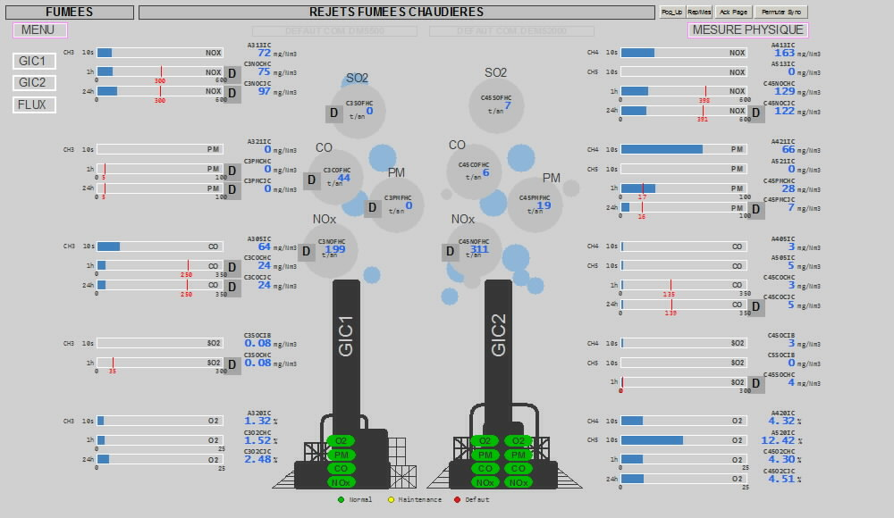

Annexe 2 : certification des analyseurs et tests de surveillance

Les analyseurs (AMS) doivent respecter les procédures d'Assurance Qualité (AQ) et un test annuel (AST). Elles sont décrites dans le tableau et la figure ci-dessous.

QAL1 | Analyseurs (AMS) appropriés | Détermine l’incertitude des valeurs mesurées par l’analyseur | Fabricant/ fournisseur
QAL2 | Installation et étalonnage corrects | Détermine la fonction d’étalonnage du système de mesurage et la validation de cet étalonnage, à partir de mesures effectuées en parallèle sur site avec les méthodes de référence | LABO
QAL3 | Contrôle qualité en continu | Permet de s’assurer du maintien de la qualité des mesurages au cours du fonctionnement normal du système | EIAM
 |  | Permet d’évaluer si le système de mesurage fonctionne correctement, si ses performances restent valides et si l’étalonnage et sa variabilité restent inchangés par rapport à leur détermination lors du QAL2 et finalement d’étendre le domaine d’étalonnage valide. Ce test est réalisé à partir de mesures effectuées en parallèle sur site avec les méthodes de référence. | LABO
AST

Le programme de surveillance est défini dans le tableau ci-dessous.

Installation | Appareil | Puissance (MWth) | SO2 | NOx | PM | CO | COVNM | Formaldéhyde | HAP | Métaux
CH3 | CH3 | 182 | estimations journalières et mesures annuelles | mesures en continu et annuelles | mesures en continu et annuelles | mesures en continu et annuelles | mesures annuelles | mesures annuelles | mesures annuelles | mesures annuelles
CH4-5 | CH4 | 364
 | CH5
SI2-3 | SI2 | 49 |  | mesures trimestrielles | mesures annuelles | mesures annuelles
 | SI3

TEST Certification QAL
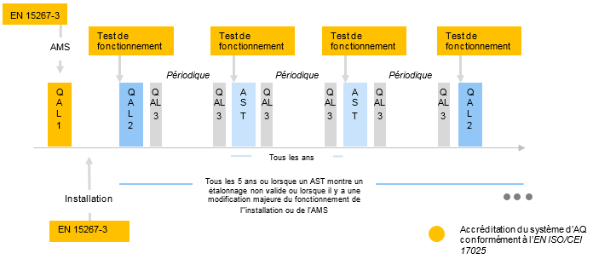
A partir de 2016, afin de garantir que les analyseurs en ligne contrôlant nos émissions sont bien installés, fonctionnent bien et sont correctement suivis, des tests de surveillance plus poussés devront être effectués.

- Test de certification QAL2 :
  - A faire tous les 5 ans ou après chaque changement majeur (procédés ou combustible) ou après chaque changement d’analyseur en ligne
  - A faire sur chaque équipement (chaudières 3, 4, 5, surchauffeurs 2 et 3)
  - Le test consiste à faire mesurer par une société extérieure les émissions en SO2, Nox, poussières, CO à 18 allures différentes (pour avoir 15 valeurs valides), puis de comparer nos mesures en ligne avec leurs mesures pour établir une courbe d’étalonnage
  - Durée approximative : 1h par mesure, soit environ 3 jours par équipement

- Test de surveillance AST :
  - A faire tous les ans
  - A faire sur chaque équipement (chaudière 3, 4, 5, surchauffeurs 2 et 3)
  - Le test consiste à faire mesurer par une société extérieure les émissions en SO2, Nox, poussières, CO à 6 ou 7 allures différentes (pour avoir 5 valeurs valides), puis de comparer nos mesures en ligne avec leur mesure pour s’assurer que la courbe d’étalonnage (du QAL2) est toujours valide
  - Durée approximative : 1h par mesure, soit 6 à 7h par équipement

D’un point de vue pratique, les tests QAL2 et AST seront réalisés avec la société en auto-surveillance. Des contrôles inopinés mandatés par la DREAL existeront toujours.
Il est important d’avoir un fonctionnement stable durant toute la durée des mesures, à savoir :
- Allure CH / SI fixe (pas de variation de charge vapeur)*
  - Chaudières : mettre la chaudière concernée en fixe
  - Surchauffeurs : prévenir le CK4 afin d’éviter les variations d’allure des surchauffeurs
- Pas de modification de combustibles*
- Pas de modification des réglages sur l’air*
- Prévenir le CK4 afin qu’ils évitent les manœuvres entrainant des à-coups sur le réseau gaz ou pouvant impacter la composition de l’HdP

En plus des est QUAL et AST, des tests d’auto-surveillance sont réalisés chaque année sur chaque équipement (3 chaudières et 2 surchauffeurs) pour s’assurer que nos mesures en ligne ne dérivent pas. Ces tests sont coordonnés par le service environnement.
Ces tests consistent à faire mesurer par une société extérieure les émissions en SO2, NOx, poussières, CO à une allure donnée, puis de comparer nos mesures en ligne avec leurs mesures afin de détecter les dérives potentielles et les ré-ajuster.

*sauf si problème et à signifier immédiatement aux intervenants du cabinet de mesures

ANNEXE 3 : Valeurs limites d’émission

Les mesures des analyseurs sont exprimées en mg/Nm3 ; et sont corrigées à 3%O2 sur fumées sèches. Pour évaluer l’influence de l’excès d’air et l’importance de rester à une valeur inférieure ou égale à 3%, deux exemples :

NOx | CH3 | CH4
AX13 | 739 | 629
%O2 | 2.6 | 5
AX13C | 697 | 837

Les valeurs moyennes horaires brutes correspondent aux valeurs de sortie de l’analyseur sans application d’aucune correction liée à l’incertitude. Le pas de temps est de 1 heure.
Les valeurs moyennes horaires validées sont déterminées à partir des valeurs moyennes horaires brutes, après soustraction de la valeur de l’intervalle de confiance de :
- CO : 10%
- NOx : 20%
- Poussières : 30 %

La mesure étant sujette à une incertitude, on retranche la fourchette basse de cette incertitude au bénéfice du mesurant.
La correction est différente selon si la valeur brute mesurée est supérieure ou inférieur à la VLE :
- Si la valeur brute mesurée est inférieure à la valeur limite d’émission :
Valeur moyenne horaire validée= (100-X)% * valeur moyenne horaire brute
- Si la valeur brute mesurée est supérieure à la valeur limite d’émission :
Valeur moyenne horaire validée= valeur moyenne horaire brute – X%*VLE NOx horaire

Exemple 1 :

VLE NOX horaire=450 mg/ Nm3
Valeur moyenne horaire brute= 350 mg/Nm3
Valeur moyenne horaire validée= valeur moyenne horaire brute * (100-20)%= 280 mg/nm3

Exemple 2 :

VLE NOX horaire t=450 mg/ Nm3
Valeur moyenne horaire brute= 550 mg/Nm3
Valeur moyenne horaire validée= valeur moyenne horaire brute – 20%*VLE NOx horaire = 460 mg/nm3

La valeur limite d'émission de l'installation se définit comme une somme pondérée :

VLE=∑(VLEi×Pi) / ∑( Pi)
>

Annexe 4 : Traitement des donnees :

Les systèmes D-MS 500 FC et DEMS-2000 de la marque DURAG constituent un ensemble d’acquisition et de traitement de données des émissions atmosphériques canalisées de la CENTRALE SUD.
Le D-MS 500 FC, dont la fonction première est l’acquisition des mesures sous leur forme « la plus brute possible » se situe au SHELTER ANA. Le DEMS-2000, situé au LTS1, exécute l’analyse multiparamétrique et le traitement simultané en temps réel des données de différents types d’appareils de mesures.
Ce PC titulaire permet notamment :
- D’analyser et pré-valider automatiquement les données (soustraction de la valeur de l'intervalle de confiance à 95 %) ;
- D’implémenter les coefficients d’étalonnage QAL2 ;
- De gérer automatiquement les calibrages (QAL3) au moyen de cartes de contrôles ;
- De rapporter les valeurs à des conditions normalisées de température (273,15 K) et de pression (101,325 kPa) après déduction de la vapeur d'eau (gaz secs) et à une teneur en oxygène de 3% ;
- De transmettre de façon instantanée les dépassements de seuil au SNCC, ou les dysfonctionnements des AMS ;
- D’établir des rapports d’auto-surveillance.
- Les services ENV. et EAIM détiennent les clés pour accéder au(x) système(s).
- L’architecture du système est présentée ci-dessous.

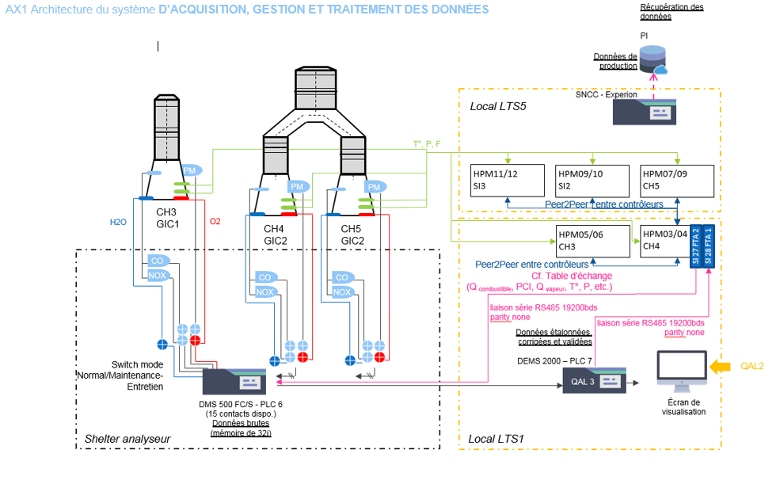
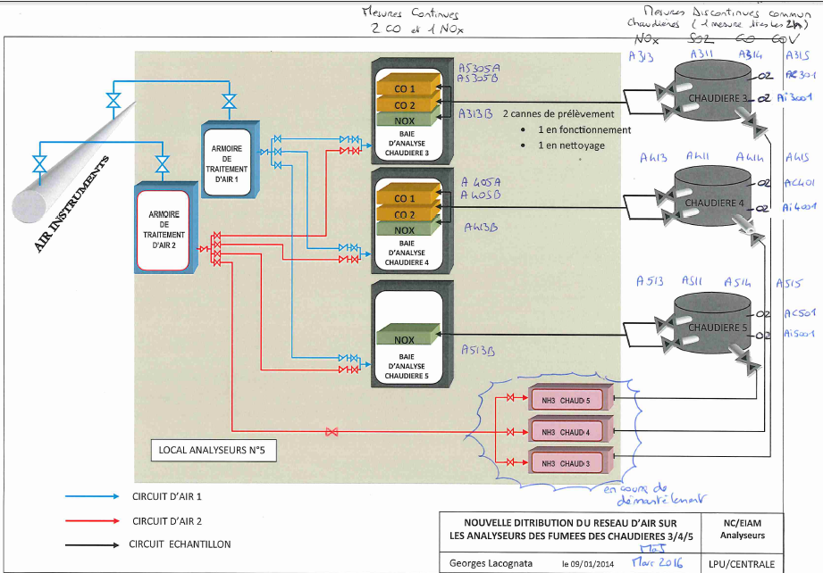
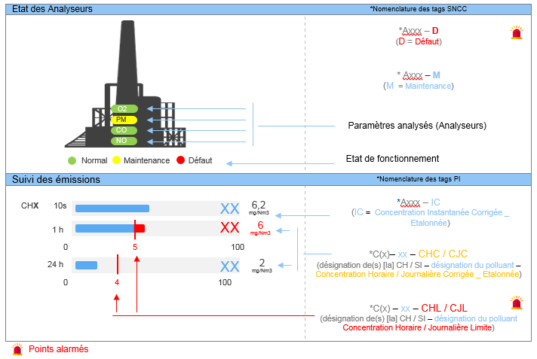

annexe 5 : TAGS et alarmes :

TAGS SNCC :

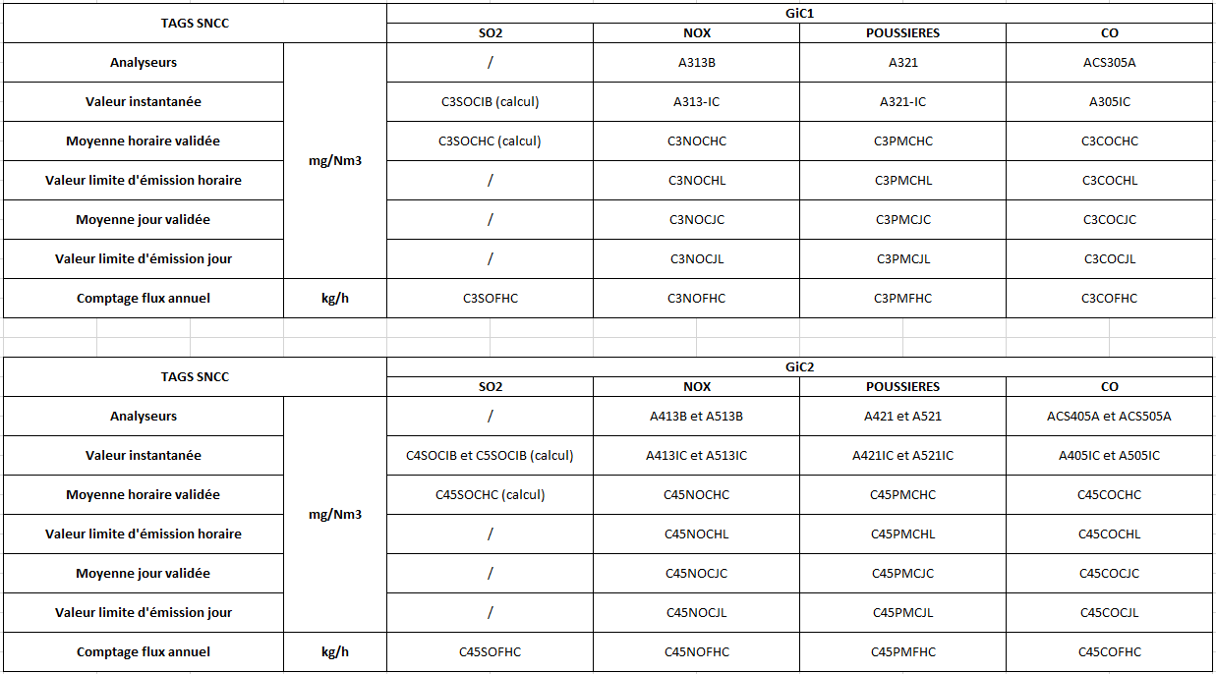
>

Alarmes :

- CHL (concentration horaire limite) : priorité LOW (dépassement VLE moy horaire)
- CJL (concentration jour limite) : priorité HIGH (dépassement VLE moy journalière)
- AxxxD : priorité LOW (analyseur en défaut)
- AxxxM : priorité LOW (analyseur en maintenance)

ANNEXE 6 : Tests d’auto-surveillance

Vérifications à faire avant mesures Jour J :
- Faire vérifier (étalonnage) :
  - Les analyseurs O2
  - Les analyseurs NOx, POUSS, CO, COV
- Vérifier les trappes de mesures des CH3, 4 et 5 (accessibilité, ouverture possible – pas de siliconage ou autre)
- Vérifier que le chariot d’accès aux trappes des chaudières est en état
- Prévenir le CK4 :
  - Pour éviter qu’ils ne démarrent/arrêtent pas de fours pendant les mesures (impact allure surchauffeurs)
  - Pour qu’ils évitent les manœuvres entrainant des à-coups sur le réseau gaz
  - Pour qu’ils évitent les manœuvres pouvant impacter la compo de l’HdP
- Prévenir service maintenance électrique LPU
- Etablir le permis avec l’entreprise qui effectue les mesures. Leur spécifier de prévenir la SdC au début et à la fin de chaque série de mesure.

Lors des mesures :
- La personne de l’entreprise qui effectue les mesures indique le moment où les mesures commencent et se finissent.
- Etre en fixe sur les chaudières concernées tout au long des mesures (ne pas modifier de paramètres sur combustibles / demande vapeur / air sur la GIC concernée)
- Prélever un échantillon des combustibles liquides
- Pour chaque mesure : imprimer une vue SNCC de l’équipement concerné pour avoir les paramètres de réglages et imprimer une vue SNCC des émissions

Après les mesures :
- Le service environnement communique les débits moyens de combustibles durant les mesures et les valeurs des VLE applicables à ce moment-là.
- L’entreprise qui effectue les mesures nous envoie un rapport
- Le rapport est vérifié par le service environnement et communiqué aux exploitants.
- Les résultats sont comparés à nos mesures en continu (service instrumentation et service physique)

